环境搭建

安装 jdk、eclipse、git
Jdk下载路径：http://rj.baidu.com/soft/detail/14459.html?ald
Eclipse在线安装包下载地址：
http://www.eclipse.org/downloads/packages/eclipse-ide-java-ee-developers/oxygen2
Git安装包下载地址：https://git-scm.com/downloads
eclipse需要安装java EE版本，JDK和eclipse、git安装软件（在线安装）已经放在安装目录，
Eclipse：
Git：
Jdk：
Jdk安装参考文档：
http://blog.csdn.net/ls1792304830/article/details/52718177
配置jdk环境变量，在命令行输入java -version
显示如下，代表配置成功
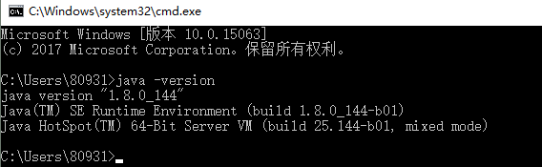
Git安装参考文档：
https://www.cnblogs.com/wj-1314/p/7993819.html
安装完git需要配置环境变量，在命令行输入git,显示如下页面代表安装成功
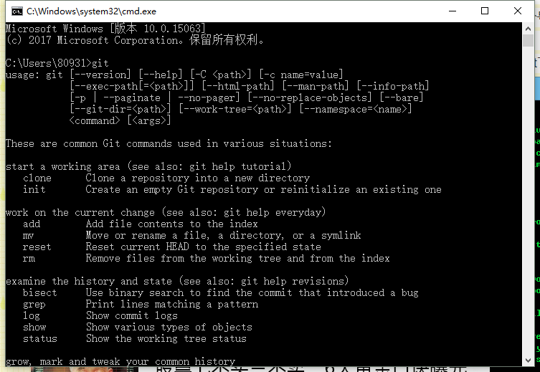
eclipse选用java EE进行安装，一直下一步，在线安装完成
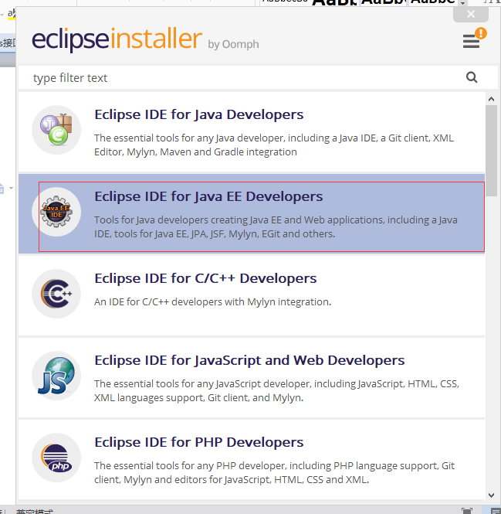

安装jenkins
Jenkins下载路径：https://jenkins.io/
参考资料
http://blog.csdn.net/kingboyworld/article/details/77922730
安装jenkins，在jenkins上安装如下插件：
Maven Integration plugin Maven，用于jenkins可以创建maven job
Git plugin ，用于从github下载性能测试的代码；
Performance plugin ，用于显示性能报告；
HTML Publisher plugin ，用于显示相关接口测试结果的报告。
jenkins安装完成之后，首先进入系统管理>>Global Tool Configuration,进行全局配置
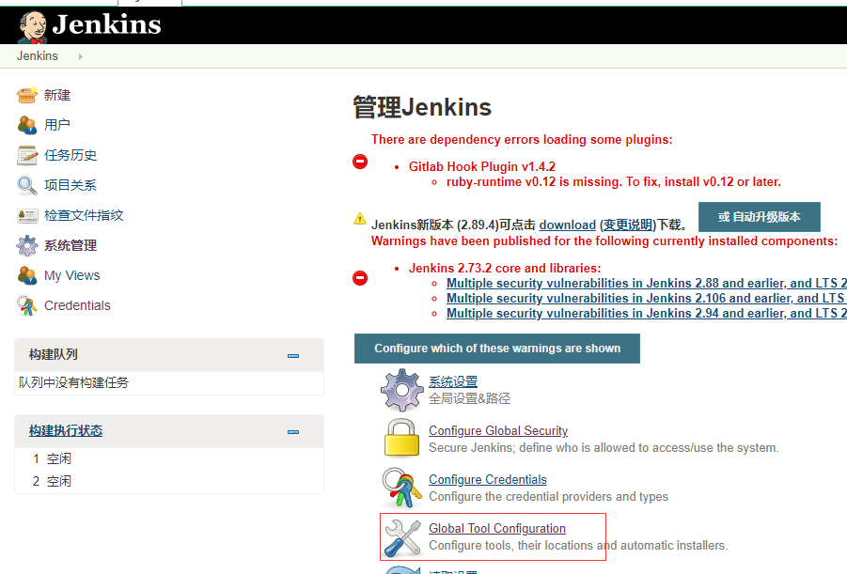
配置git安装路径
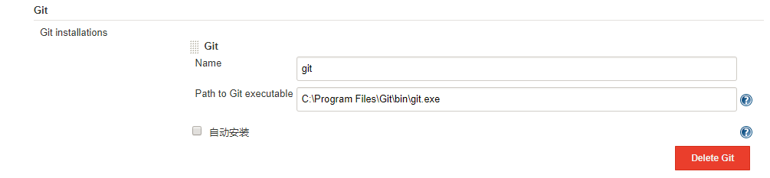
配置jdk
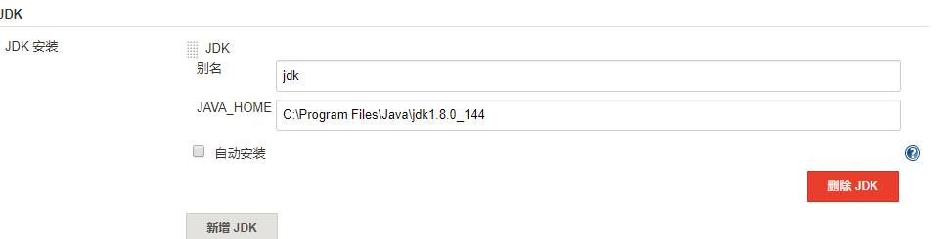
配置maven
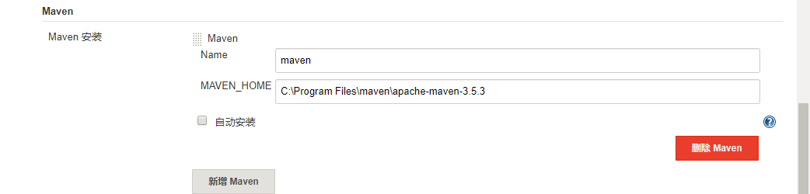
配置完成点击save保存
默认jenkins是系统服务自启动模式，建议使用bat进行启动，否则调用过程会报错，在命令行输入services.msc,进入服务管理页面，把jenkins改成手动模式
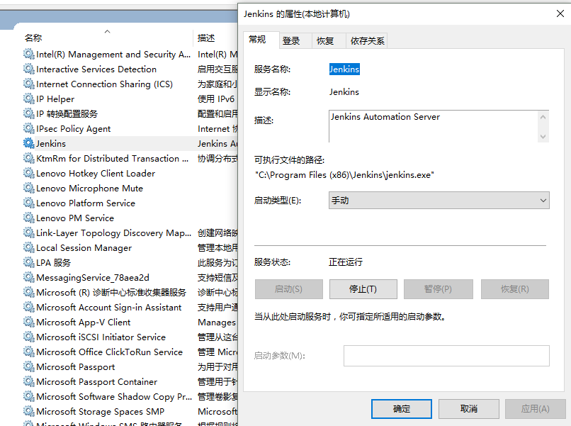
使用bat启动jenkins，手动建立一个.bat后缀的文件，输入Java -jar "C:\Program Files (x86)\Jenkins\jenkins.war" 具体路径根据自己安装的路径进行修改
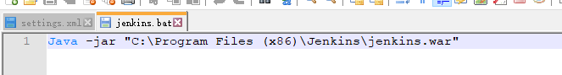
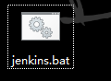双击该文件就可以启动了

安装maven 并且进行配置。
Maven下载路径：https://maven.apache.org/download.cgi
- apache-maven-3.5.3已经放在相应路径，参数已经修改好，需要配置maven环境变量，cmd输入mvn -v出现如下界面，代表配置成功
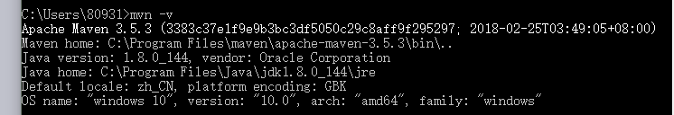
参考资料http://blog.csdn.net/qq_40673345/article/details/79015456
- 需要修改\apache-maven-3.5.3\conf\下的settings.xml,在55行添加 <localRepository>C:\Repository</localRepository>，该路径为依赖包保存路径，可以根据自己需要设置
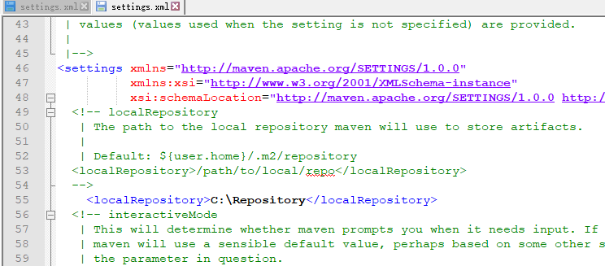
- 目前配置依赖包下载的目录是C:\Repository，可以根据自己需要进行配置，依赖包目前配置的地址为阿里云，不需要修改
自己修改则在158行添加该步骤
<mirror>
<id>nexus-aliyun</id>
<mirrorOf>central</mirrorOf>
<name>Nexus aliyun</name>
<url>http://maven.aliyun.com/nexus/content/groups/public</url>
</mirror>
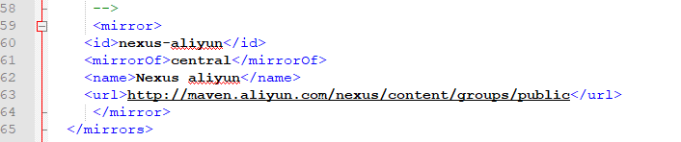

使用jmeter生成测试脚本。
Jmeter下载路径：http://jmeter.apache.org/download_jmeter.cgi
Jmeter:
启动 jmeter (双击 jmeter解压目录下的bin\jmeter.bat)。
创建接口请求，然后保存为jmeter.jmx
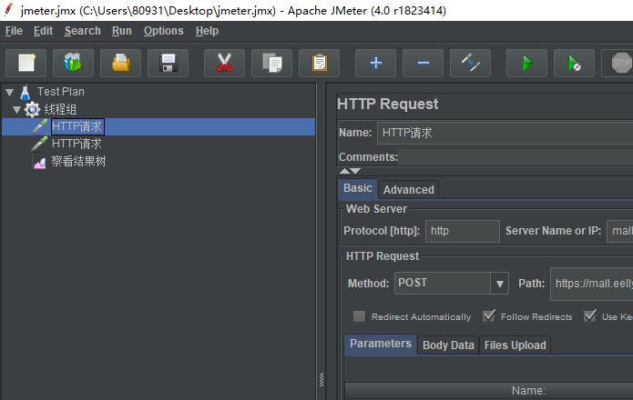
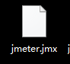

五、使用eclipse创建maven项目
首先记得配置maven下载地址和全局设置，eclipse>>window>>preferences,然后在创建maven项目
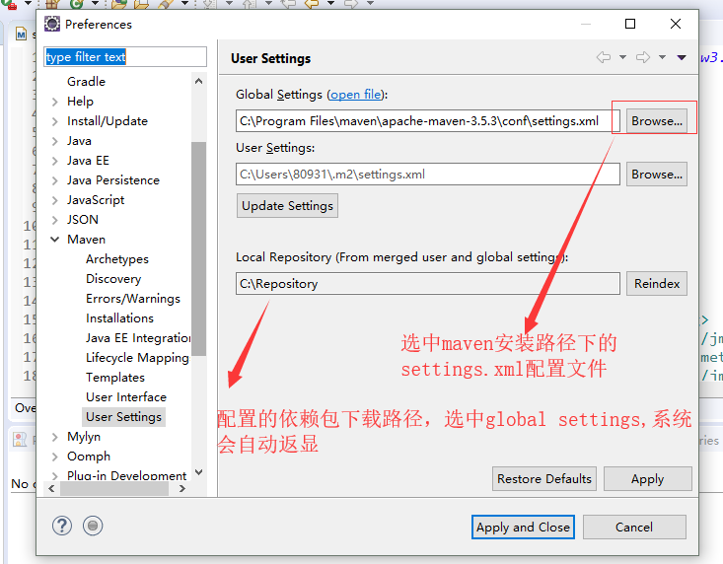
参考资料：
http://blog.csdn.net/u011939453/article/details/53301299
创建完成效果如下，
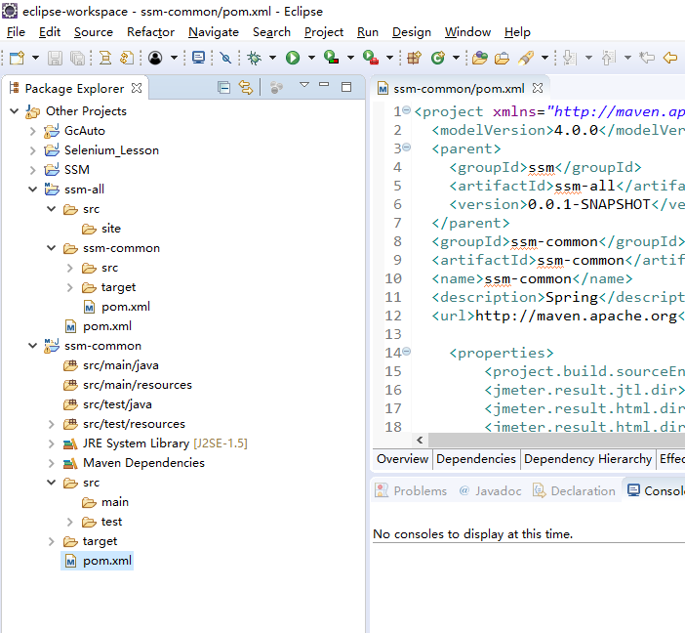

六、使用jenkins创建项目
1、构建maven项目
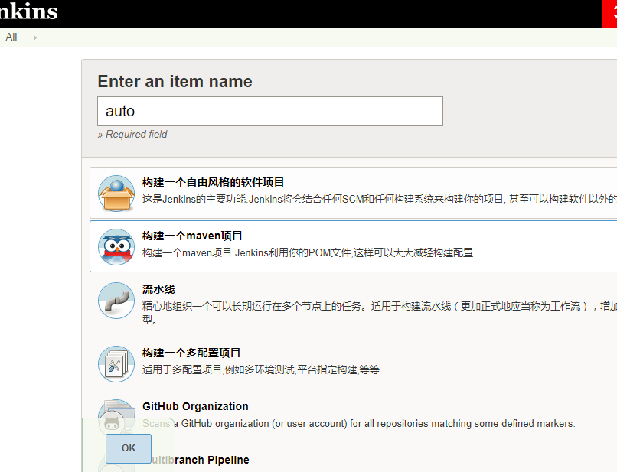
项目源码配置
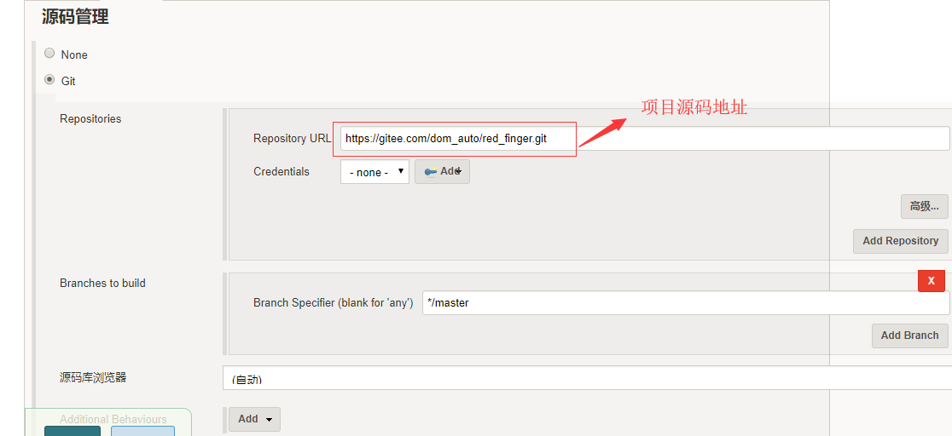
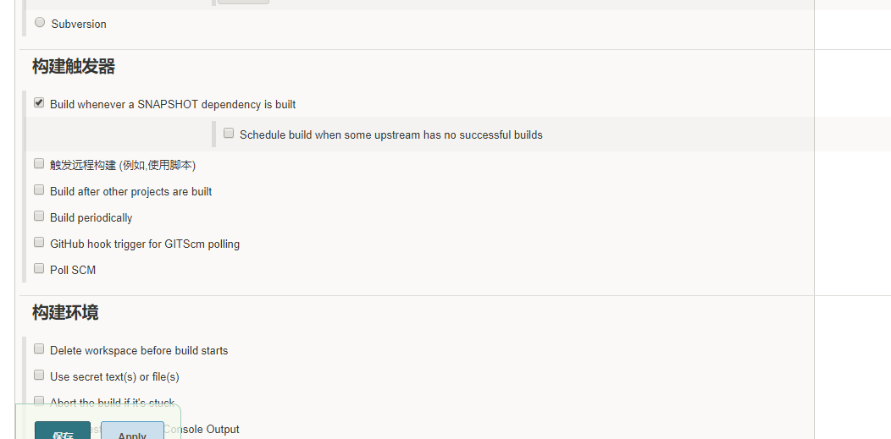
Build配置
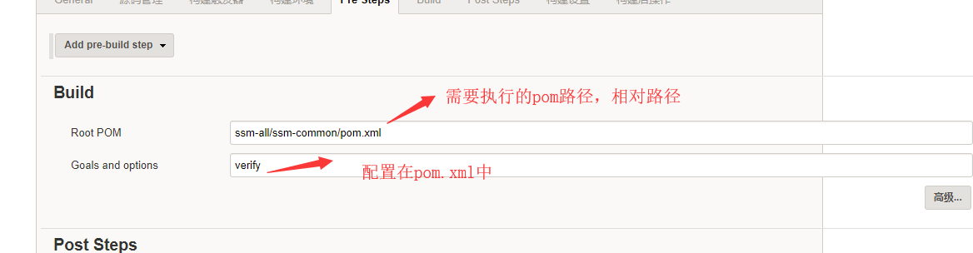
报告配置
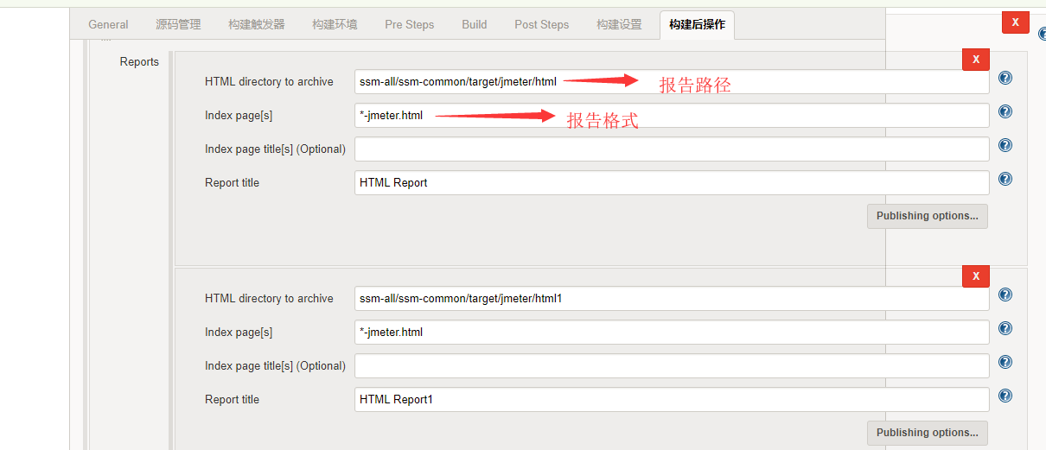
性能测试报告配置
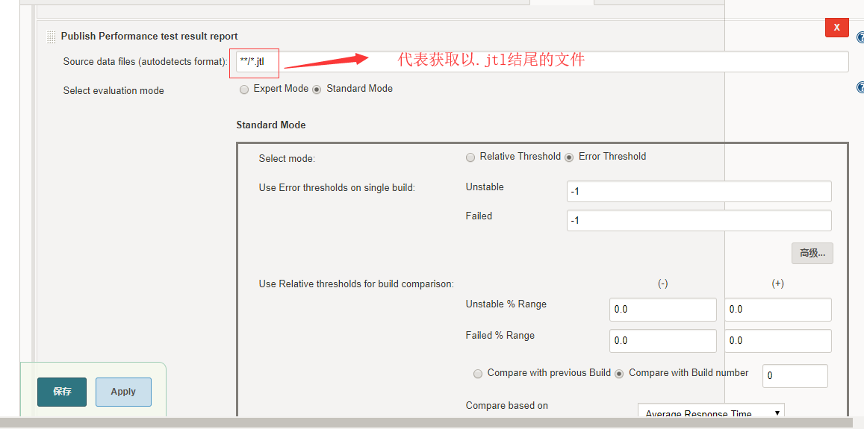
全部配置完成，点击保存按钮，
进入管理页面，点击立即勾选，开始执行测试
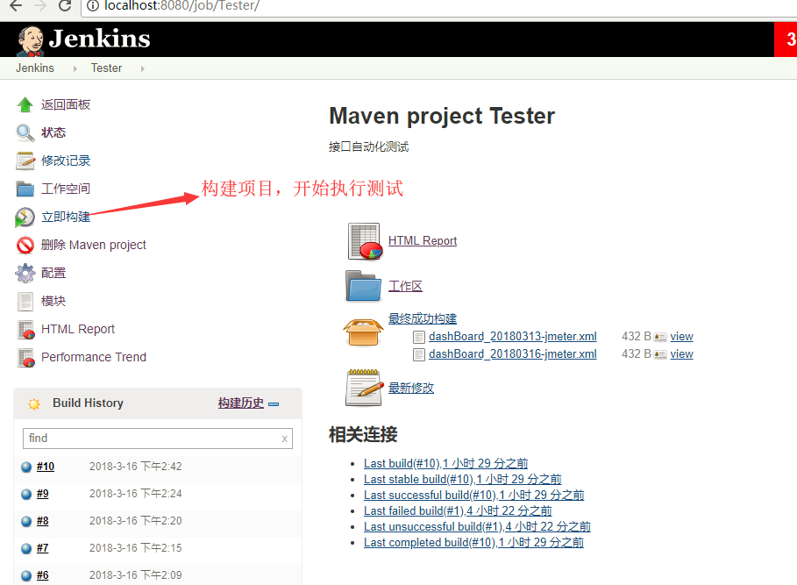
点击HTML REport就可以查看测试报告
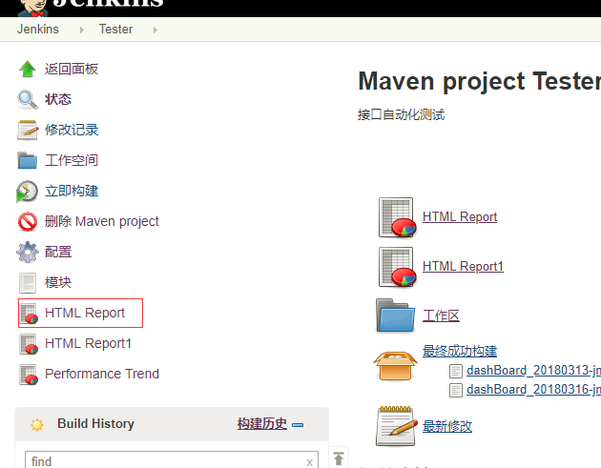
系统展现相应的测试报告，点击你需要查看的测试报告
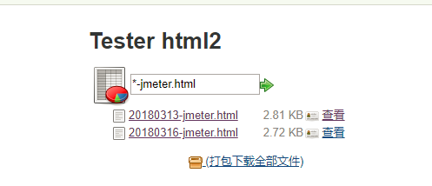
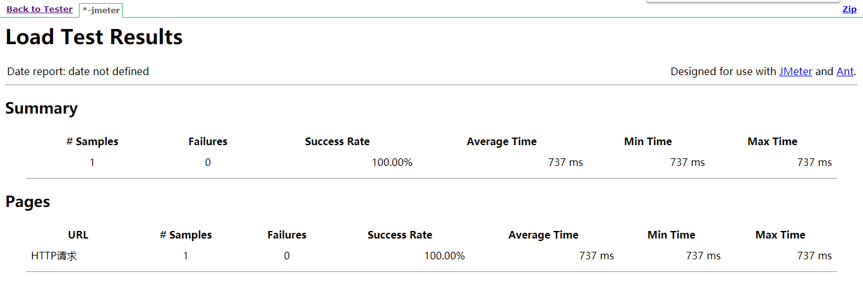
点击 Performance Trend，查看性能测试分析
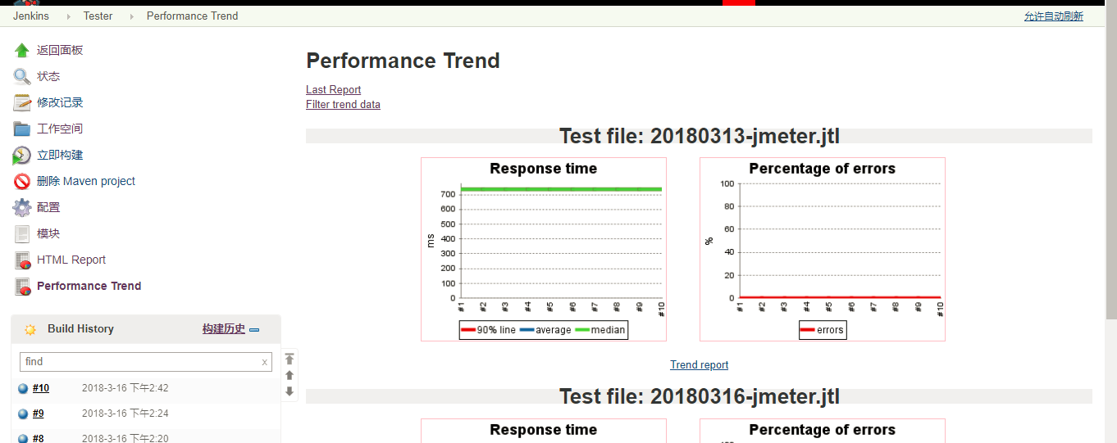

本次安装环境为win10，64位系统

